**Registro dos Projetos de Extensão**

**Chamado: NERCU:** 136508

Conforme reunião com o Fabiano da TI e Moniqui da secretaria, foi discutido sobre os cadastros do projeto de extensão.

A ideia foi aproveitar o campo que existe no portal do colaborador para os cadastros dos projetos e adaptar para os cadastros de projetos de extensão a serem realizados nos cursos de graduação da UNISATC.

Essa adaptação é necessária para atender a legislação vigente da curricularização da extensão conforme resolução 07 do dia 18 dezembro de 2018 do MEC.

O acesso ao cadastro deverá estar no portal do professor, diário do professor online, na página inicial onde existem os botões do plano de ensino, chamadas, avaliações, serviços, etc. e não mais no campo de cadastro das avaliações como está hoje.

Interessante ressaltar que o cadastro das atividades de extensão, ou seja, sua carga horária deverá ser apontada no histórico do aluno. O cadastro do projeto ao final do semestre deverá ser finalizado e aprovado pelo coordenador de curso e coordenador da extensão.

Em anexo segue exemplo da estrutura de cadastro.

**Escopo:**

**I – Estrutura para Registro dos Projetos de Extensão** (obtida da análise do documento disponibilizado em anexo ao chamado**:**

1. TÍTULO Descrição sucinta da atividade extensionista

Possuí hoje o campo “Nome do Projeto”.

1. MODALIDADE: programa / projetos / curso / prestação de serviços

Ainda não temos dentro da categoria projeto de extensão

1. ÁREA TEMÁTICA De acordo com a Política Nacional de Extensão, os projetos precisam apresentar vínculo com uma das seguintes áreas temáticas: (i) Comunicação; (ii) Cultura; (iii) Direitos Humanos e Justiça; (iv) Educação; (v) Meio Ambiente; (vi) Saúde; (vii) Tecnologia e Produção; e (viii) Trabalho. Pode-se optar pelo vínculo em mais de uma área temática.

Não possuí campo correspondente

1. CARGA HORÁRIA Não possuí campo correspondente
2. ODS DA ONU: Temos
3. DATA DE INICIO E TÉRMINO Temos
4. BENEFICIÁRIOS / PÚBLICO ALVO Temos
5. ACADÊMICOS ENVOLVIDOS – selecionar a disciplina Temos
6. COORDENADOR Professor ou técnico-administrativo responsável pelo registro e orientação do projeto. Temos
7. EQUIPE TÉCNICA Outros membros da comunidade acadêmica (funcionários ou alunos) que estão envolvidos no projeto. Temos
8. DEPARTAMENTO OU SETOR Lotação do Coordenador do Projeto Temos
9. INSTITUIÇÕES PARCEIRAS Instituições que irão apoiar o projeto ou auxiliar na execução das atividades. Temos como “Entidades Envolvidas”
10. NÚMERO ESTIMADO DE PARTICIPANTES Quantidade estipulada de pessoas da comunidade que participarão ativamente das atividades ou que serão diretamente beneficiadas por elas. Não temos
11. DESCRIÇÃO DA ATIVIDADE. O projeto ciência para todos envolve protótipos de experimentos de Física para apresentação aos alunos do nono ano do ensino fundamental e alunos do ensino médio do colégio SATC, e demais escolas da região. Esse projeto também visa a pesquisa e estudos de experimentos de Física que ainda não estão no portfólio do projeto ciência para todos, mas que podem fazer parte das apresentações. Com o auxílio do professor, os acadêmicos da terceira fase das engenharias matriculados na disciplina de Física II irão realizar um projeto que consiste na criação de um braço hidráulico (dinâmica dos fluídos) que será movido através de seringas. No momento dos estudos sobre fluídos os acadêmicos serão desafiados a projetar um braço hidráulico com o intuito lúdico de demonstrar seu funcionamento para leigos da área (o fluido possuirá corante para melhor visualização dos princípios físicos a serem observados). Será disponibilizada uma lista de insumos para a confecção do protótipo, fazendo com que os alunos se organizem e utilizem de sua criatividade mediante aos itens que serão ofertados. A disciplina do desenho técnico será vinculada a essa atividade, para que os mesmos projetem as peças necessárias para a confecção do braço no laboratório pronto 3D que utilizará a máquina de corte a laser para efetuar o recorte das peças nos tamanhos necessários. Com materiais e peças em mãos será realizado a montagem do protótipo testando seu funcionamento, ajustando se necessário. Após o término o braço hidráulico criado estará no rol de experimentos do projeto ciência para todos sendo realizado apresentações nas escolas públicas e particulares da região.

Temos um campo texto “Resumo * (justificativa, objetivos e resultados esperados)” onde pode ser posto

FINALIDADE DA ATIVIDADE Desenvolver, despertar e incentivar o interesse e a curiosidade dos alunos do nono ano e ensino médio para o estudo e a pesquisa na ciência Física trazendo, através de atividades práticas e discussões, conhecimentos de Física, no caso fluídos e a contextualização destes conhecimentos com o protótipo (braço hidráulico) confeccionado. Objetiva-se proporcionar aos alunos um ensino que os conduza a entender e interpretar os fenômenos que ocorrem no seu dia a dia com protótipos construídos dentro da própria instituição, aumentando sua curiosidade e interesses pela área da física.

Para os acadêmicos essa atividade traz como propósito além do cunho social com a transmissão do conhecimento científico aos alunos de escolas públicas e particulares, o fomento de pôr em prática os conhecimentos e noções adquiridas nas aulas de Física II, com o objetivo de aprimorar os interesses dos mesmos sobre o conteúdo estudado.

Temos um campo texto “Resumo * (justificativa, objetivos e resultados esperados)” onde contempla

1. CRONOGRAMA

Exemplo de cronograma para projeto do braço hidráulico:

* Encontro 1 – Apresentação, estudo e análise do projeto, planejamento e seleção dos materiais utilizados para fabricação do protótipo.
* Encontro 2 – Realização do desenho do projeto (autoCAD) para enviar ao pronto 3D realizar o corte.
* Encontro 3 – Com materiais e peças que foram cortadas em mãos, realizar a montagem do projeto.
* Encontro 4 – Visita a escola afim de demonstrar o projeto e seu resultado.

Temos um campo texto “Resumo * (justificativa, objetivos e resultados esperados)” onde pode ser colocado

1. RESULTADOS ESPERADOS Descrição dos possíveis resultados e impactos gerados junto à comunidade, através da demonstração de número de ações, atendimentos e questionários de satisfação, por exemplo.

Temos um campo texto “Resumo * (justificativa, objetivos e resultados esperados)” onde contempla

1. RECURSOS E ORÇAMENTO Temos
2. AVALIAÇÃO – aqui descrever sobre os resultados obtidos realizando uma avaliação geral da atividade extensionista. Descrever dificuldades se houver. Também obter registros da avaliação feita pelo público alvo (através de questionários, entre outras formas). Não temos
3. REFERENCIAS Não temos
4. ANEXOS: fotos, vídeos, documentos. Temos

**II – Proposta para implementação:**

* **Criar tabela para relacionar aos projetos, com os campos:**

- Nome

- Disciplina

- Professor

* **Etapas da estrutura de cadastro de projetos:**

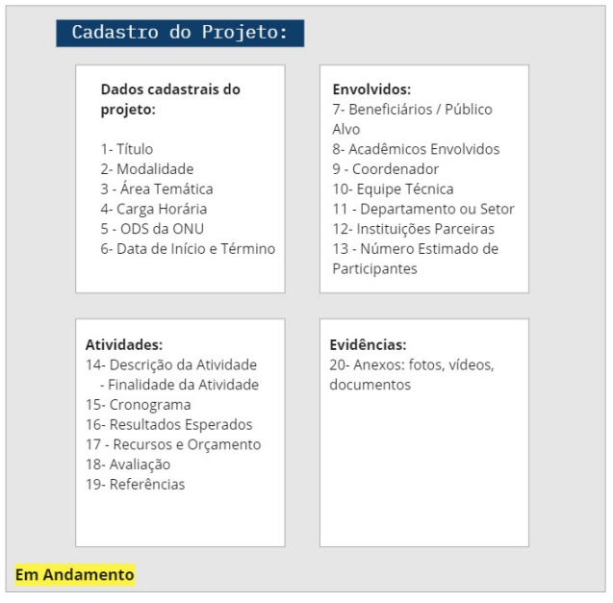

* **Definir Status do cadastro do projeto (sugestões):**

- Novo

- Em Aprovação

- Em Andamento

- Concluído

* **Definir perfis de acesso dos usuários (sugestões):**

**- Gestor :** neste perfil o usuário terá acesso máster

**- Titular:** neste perfil o usuário poderá cadastrar e consultar somente os projetos criados por ele**.**

**Sistema Projetos de Extensão**

Acesso através do Portal: [https://www1.satc.edu.br/portais/acesso/public/#/](https://www1.satc.edu.br/portais/acesso/public/%23/)

Categoria: Professor

Na aba: “Projetos Extensão.”

I:

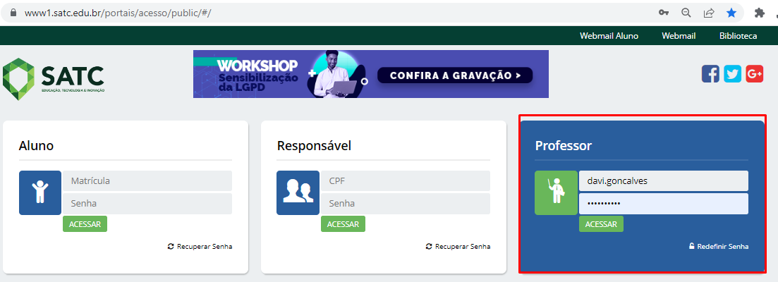

II:

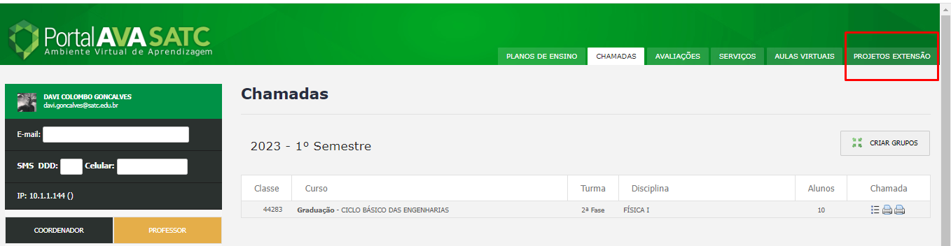

Ao selecionar a aba “Projetos Extensão” , abrirá a tela:

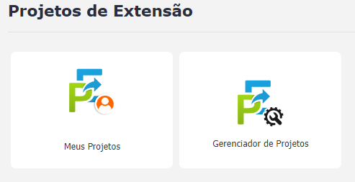

**Meus Projetos:** Esta funcionalidade permite ao professor da disciplina criar projetos de extensão relacionados à disciplina.

**Gerenciador de Projetos:**

**Funcionalidades**

- O professor titular da disciplina tem acesso a consulta de todos os projetos vinculados a ela, permitindo a possibilidade de realizar alterações apenas nos projetos cadastrados por ele.

- O coordenador do curso tem acesso a uma visão geral de todos os projetos relacionados ao seu curso, independentemente do professor responsável pelo cadastro.

**I Criar projetos de extensão:**

Clicar em **Meus Projetos**/ Novo Projeto

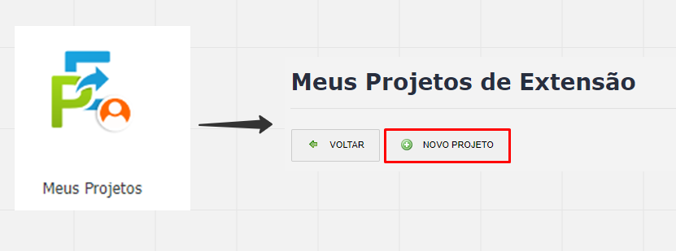

**Preencher as etapas do projeto:**

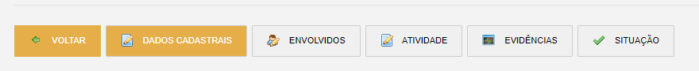

* **Dados Cadastrais**

Exemplo:

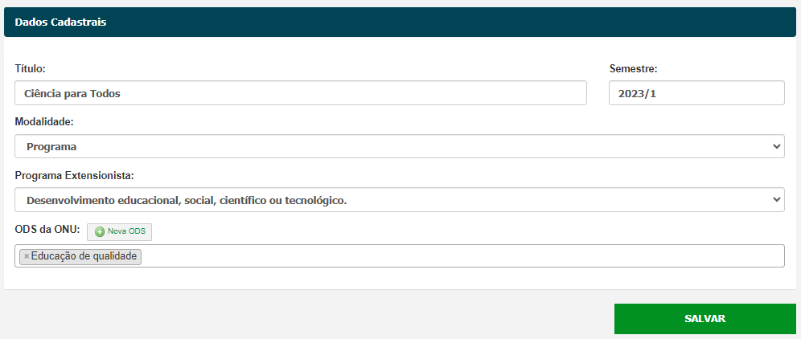

* **Envolvidos**

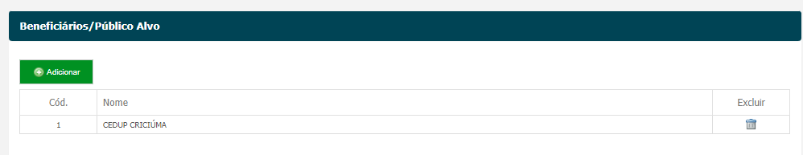

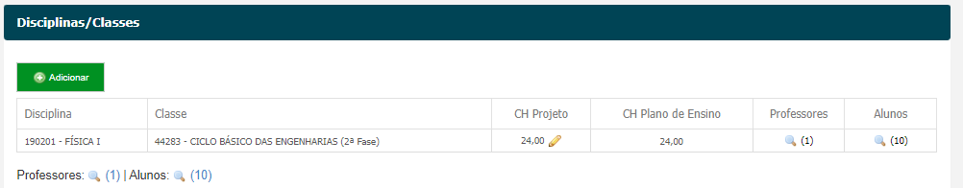

\*\***Os professores envolvidos no projeto devem identificar no plano de ensino da disciplina quais encontros serão incluídos no projeto (De acordo com etapa: III Integração do Projeto de Extensão ao Plano de Ensino)**

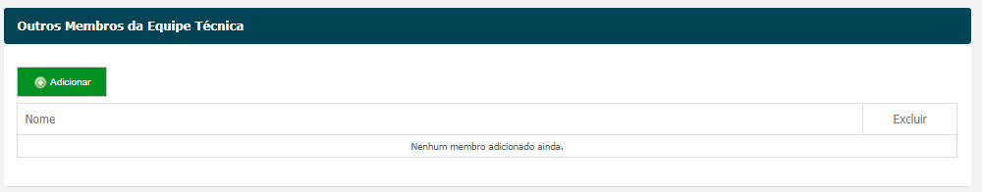

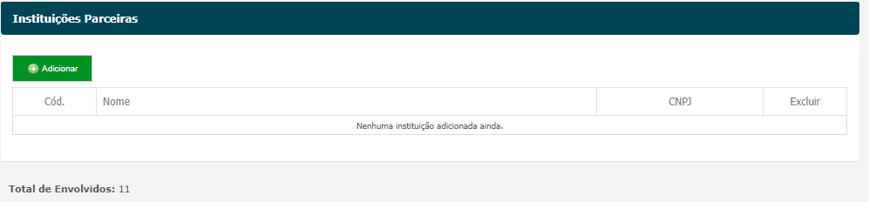

* **Atividade**
* **Descrição:** [Descrição detalhada da atividade] **\*\***
* **Finalidade:** [Objetivo ou propósito da atividade] **\*\***
* **Cronograma:** esta funcionalidade mostra os encontros do plano de ensino que foram vinculados aos projetos de extensão (de acordo com **III Integração do Projeto de Extensão ao Plano de Ensino).**
* **Área Temática:** [Área temática à qual a atividade está relacionada] **\*\***
* **Resultados Esperados:** [Resultados esperados da atividade] **\*\***
* **Recursos e Orçamento:** [Recursos necessários para a realização da atividade e detalhes orçamentários, se aplicável] **\*\***
* **Avaliação:** [Métodos ou critérios de avaliação da atividade] **\*\***
* **Referências:** [Referências bibliográficas ou fontes relevantes relacionadas à atividade] **\*\***

**(**)** Todos os campos são descritivos e devem ser preenchidos de acordo com as informações pertinentes à atividade em questão.

* **Evidências**

Tanto o professor titular quanto os professores envolvidos têm permissão para realizar o cadastro das evidências.

**Obs.:** As evidências de um projeto são informações, registros, documentos ou materiais que comprovam a realização, o progresso ou os resultados alcançados ao longo do desenvolvimento do projeto. Essas evidências podem incluir relatórios, fotografias, vídeos, registros de atividades, planilhas, entre outros.

* **Situação**

Nesta etapa, existem duas opções disponíveis para o projeto:

**Fechar Projeto:** O botão "Finalizar Projeto" fica disponível para o titular na aba "Situação" quando o projeto já foi totalmente aprovado.

Ao clicar neste botão, o sistema exibirá a seguinte mensagem:

Ao fechar o projeto, ele será enviado para aprovação/reprovação, e não será mais possível realizar alterações. Deseja realmente fechar o projeto?”

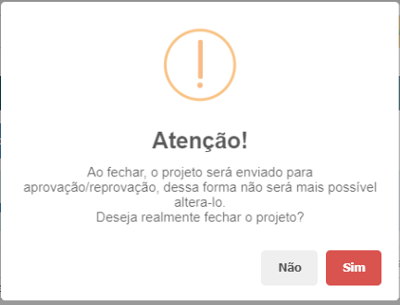

O projeto passa por diferentes níveis de aprovação, começando pelo professor titular, passando pelo coordenador do curso, coordenador de extensão e, por fim, a reitoria de ensino e extensão.

O ciclo de aprovação do projeto segue a seguinte sequência:

**1** O professor titular do projeto fecha o projeto.

**2** Em seguida, o coordenador do(s) curso(s) avalia e aprova o projeto das classes vinculadas.

**3** Posteriormente, o coordenador de extensão, Davi, realiza a aprovação do projeto.

**4** Por último, a aprovação final é realizada pela reitoria de ensino e extensão, Jovani.

**Este é o fluxo dos projetos de Extensão**

*Aberto/Novo

*Fechado

*Aprovado pelos coordenadores de curso

*Aprovado pela coordenação de extensão

*Aprovado pela pró-reitora de ensino e extensão

*Finalizado (SÓ FECHA O DIARIO SE O PRJETO ESTIVER NESSE STATUS)

**Cancelar Projeto:** Essa funcionalidade permite cancelar o registro de projetos, permitindo que sejam cadastrados novamente posteriormente.

Ao utilizar a opção de cancelamento, é necessário fornecer o motivo pelo qual a ação está sendo realizada:

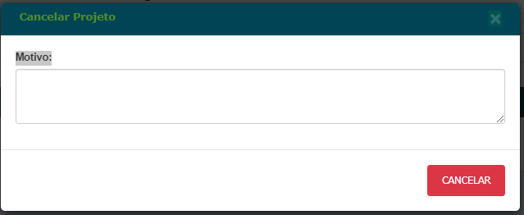

**II Gerenciar projetos de extensão:**

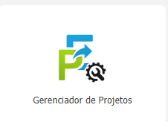

Este processo possui as funcionalidades :

**Filtros:**  que permite a aplicação de filtros nos projetos com base nos seguintes critérios:

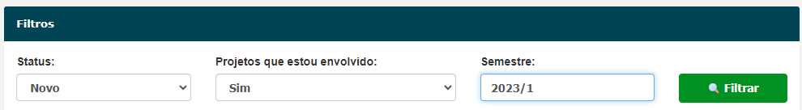

* **Status:** Permite filtrar os projetos com base em seu status, como: “Novo”, “Em Aprovação”, “Aprovado”, entre outros.
* **Projetos que estou envolvido:** Permite filtrar os projetos nos quais o usuário está envolvido: Sim/Não
* **Semestre:** Permite filtrar os projetos com base no semestre em que foram ou estão sendo realizados.

**Detalhes:** dá acesso ao cadastro das etapas do projeto



As etapas do projeto só podem ser modificadas antes do fechamento do projeto. Após o fechamento, o professor titular só poderá realizar alterações nos campos da etapa “Atividade” que estiverem desbloqueados.

Exemplo: Recursos, Avaliação...

**III Integração do Projeto de Extensão ao Plano de Ensino**

**Sequência de ações:**

**1:**

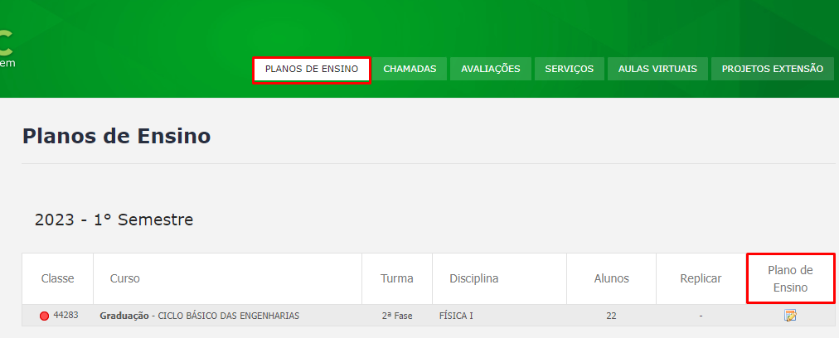

**2:**

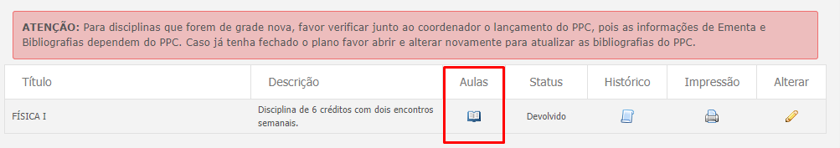

**3: Verificar projetos com status "Novo": apenas esses projetos podem ser incluídos no plano da disciplina.**

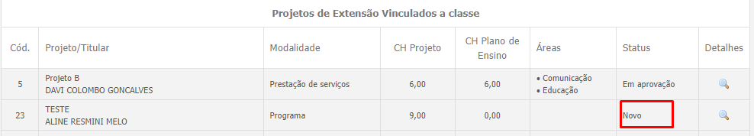

**4:No campo "Projeto de Extensão", é necessário vincular o projeto às aulas, garantindo que o número de aulas corresponda ao número de horas do projeto.**

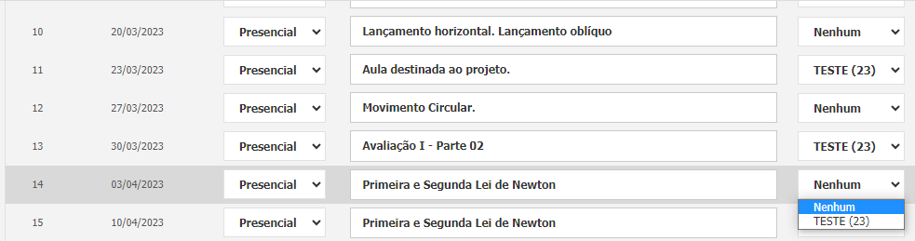

**\*\*Obs:** Ao término do projeto, após a conclusão de todas as atividades, os participantes poderão adicionar as evidências ao projeto.

**Informações adicionais**

* Caso o aluno seja reprovado na disciplina devido a frequência ou nota, ele também será reprovado automaticamente no projeto de extensão.